João Silva (Perfil Fleumático)
"Procuro um companheiro para a vida, mas preciso de ter a certeza absoluta de que encontro o melhor animal possível."
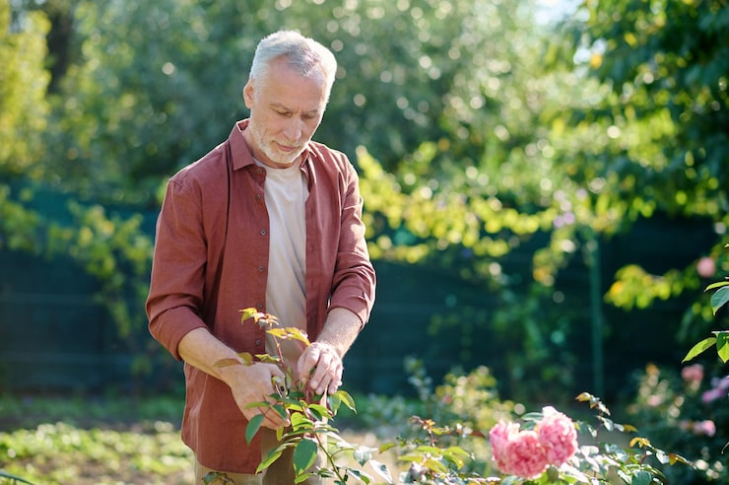
Principais Metas:
- Garantir uma escolha consciente e segura: O João quer sentir que a decisão de adotar é baseada em factos, avaliando todos os prós e contras para garantir que o animal se adapta à sua rotina sem sobressaltos;
- Validar a transparência de todo o processo: O objetivo é confirmar a seriedade do abrigo e a clareza das etapas legais, para evitar qualquer erro ou imprevisto emocional;
- Alcançar a confiança na decisão: Ele procura dados concretos que lhe tragam a confiança necessária para saber que aquele animal específico é, de facto, a escolha ideal.
Comportamento:
- Tende a realizar análises comparativas: O João gosta habitualmente de abrir várias abas no navegador para confrontar perfis de diferentes animais, sentindo-se mais confortável ao ver todas as opções em paralelo;
- Geralmente prefere investigar o passado: tem tendência a procurar informações sobre o historial do animal (retrospetiva), pois sente que conhecer o passado ajuda a prever e a preparar-se para comportamentos futuros;
- Costuma demonstrar ponderação no contacto: normalmente demora algum tempo a preencher formulários; isto acontece porque prefere garantir que todas as respostas estão corretas e bem fundamentadas antes de submeter;
- Gosta de procurar garantias e provas sociais: sente-se frequentemente mais seguro ao ler secções de "Perguntas Frequentes" ou testemunhos de outros adotantes, usando estas informações para validar a reputação da plataforma.

Devemos fazer:
- Disponibilizar fichas de perfil detalhadas: O site deve ter uma secção de "Prós e Contras" ou "O que esperar" para cada animal (ex.: "É muito meigo, mas não gosta de ficar sozinho");
- Incluir calculadoras de gastos/esforço: ter uma estimativa de gastos mensais e tempo de dedicação necessário para que o utilizador saiba exatamente com o que contar;
- Oferecer conteúdo educativo: Criar guias de "Como preparar a casa" ou "Manual do primeiro mês" para ajudar a pessoa a perder o medo de errar;
Nunca Devemos Fazer:
- Ocultar informação relevante: Nunca esconder defeitos ou necessidades especiais do animal; o fleumático sente-se traído se descobrir "contras" apenas no final do processo;
- Omitir detalhes do abrigo: Não deixar o utilizador na dúvida sobre quem são os responsáveis pelo animal ou como é o espaço onde ele vive;
- Apressar a decisão com gatilhos de escassez: evitar avisos de "Outras 10 pessoas estão a ver este animal", pois isso gera ansiedade e faz o fleumático desistir por medo de decidir mal sob pressão;
- Ter instruções vagas: nunca usar termos genéricos como "processo rápido"; o utilizador precisa de saber exatamente quantos dias demora cada etapa;

